铸天极客研发团队nginx-http-concat实现静态资源请求合并
铸天极客研发团队nginx-http-concat实现静态资源请求合并 1
版本记录 1
简介 1
重新编译nginx，安装nginx concat 1
配置nginx 2
常见访问400错误 3
项目代码assets引用方法改写 3
其他 3

版本记录
修改时间 | 修改人 | 修改描述
20160121 | 麻浩男 | Nginx集成concat模块，实现静态资源的多请求合并，向着一直没有精力搞的性能优化问题前进了一步
20160122 | 麻浩男 | concat方案存在问题以及assets合并方法说明
20160125 | 麻浩男 | 其他方案整理与比较
20160201 | 麻浩男 | 代码实现调整，支持多种合并请求方案的替换

简介
concat模块由淘宝开发，目前已经包含在tengine中，并且淘宝已经在使用这个nginx模块。不过其暂时没有包含在nginx中。这个模块类似于apache中的modconcat。如果需要使用它，需要使用两个"?"问号.
来个范例：
http://example.com/??style1.css,style2.css,foo/style3.css
以上将原先3个请求合并为1个请求
如果你担心文件被用户的浏览器缓存而没有及时更新，你依旧可以带上一个版本号的参数，如下：
http://example.com/??style1.css,style2.css,foo/style3.css?v=20160121
补充：
Tengine是由淘宝网发起的Web服务器项目。它在Nginx的基础上，针对大访问量网站的需求，添加了很多高级功能和特性。Tengine的性能和稳定性已经在大型的网站如淘宝网，天猫商城等得到了很好的检验。它的最终目标是打造一个高效、稳定、安全、易用的Web平台。

重新编译nginx，安装nginx concat
concat下载地址:https://github.com/alibaba/nginx-http-concat
Vagrant把concat原文件解压cp放于目录/usr/local/src/nginx-http-concat-master
重新编译nginx对./configure添加 --add-module=/usr/local/src/nginx-http-concat-master
由于vagrant安装的是lnmpa一键安装包，其提供nginx升级的shell脚本，可自定义添加编译属性，位置：
/root/lnmp1.2-full/include/upgrade_nginx.sh
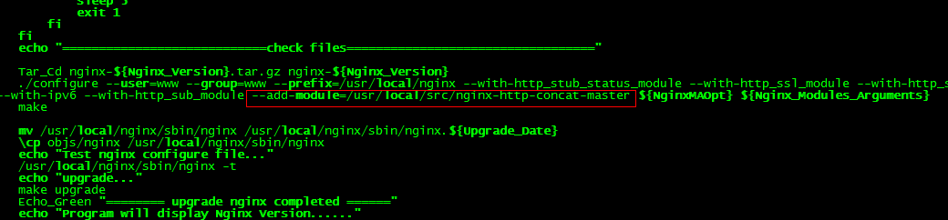
升级统一通过/root/lnmp1.2-full/upgrade.sh
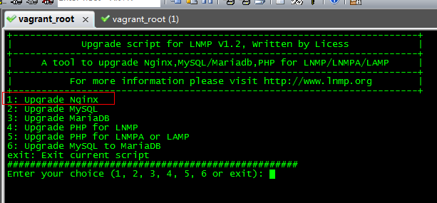
可升级到指定版本，当前Nginx版本为1.8.0

配置nginx
对访问静态资源配置开启concat，可添加如下配置：
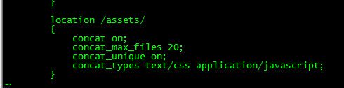
location /assets/ {
# 打开concat 功能
# 默认关闭
concat on;
# 允许concat最大的文件数
（http://local.static.yourigou.com/assets/??1.css,2.css,3.css...10.css） 默认最大设置十个文件。
# (默认: 10)
# concat_max_files 10;
# 只允许相同类型的文件
#（例：http://local.static.yourigou.com/assets/????m114.css,m23.js 默认情况下是不允许的）
# 默认是开启的
# concat_unique on;
# 允许内容的类型
# (default: application/x-javascript, text/css)
# concat_types text/html;
}

常见访问400错误
- nginx报头部或者cookie过大
解决方法：
编辑nginx.conf,修改下面的两项的值:
client_header_buffer_size 1024k;
large_client_header_buffers 16 1024k;

- 未设置concat_types
在开启concat时，访问静态资源需要指定concat_types为text/css application/javascript;
参考：https://github.com/alibaba/nginx-http-concat/issues/16

- 配置concat_types时，text/css和application/javascript直接存在逗号,
即text/css,application/javascript,这样也会是400

- 当concat_unique 配置成on时，js和css混合引用会是400错误
concat_unique on 代表只能请求合并相同类型的文件

项目代码assets引用方法改写
静态资源请求合并应该是对应用团队不可见的，在不影响现有的代码的情况下，对assets包接口应用需要做调整，调整说明：
通过子类framework\client\web\View覆盖父类yii\web\View的方法registerAssetFiles实现js和css的请求合并。并在framework配置项main.php里指定需要请求合并的方案，默认不进行请求合并。
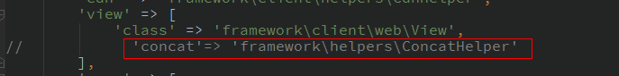

存在问题
对应用团队透明的想法是美好的，但现实还是做不到的。因为并非所有的css或者js都可以合并成一个请求。
由于yii2的assets发布会动态生成随机码的特殊性，我们引用资源的合并形式只能是
http://local.static.yourigou.com/assets/??1aecdd99/jquery.js,feeb918c/yii.js,46bc8837/avalon.min.js,c8faf4b3/js/mui.min.js或者
http://local.static.yourigou.com/assets/??128387c2/avalonjs.css,128387c2/bootstrap.css,128387c2/common.pc.css,128387c2/xb.pc.css,c8f6a1d6/index.css,c58b5a1a/main.css,c58b5a1a/category.css 可见随机码是以参数的形式来访问的，这样存在的问题有：
- 一些css文件中，通过相对路径来引用图片时，请求合并后会出现图片引用路径不对问题
- Js来动态引用css问题
【解决方法】
- 把相对路径更换成绝对路径（缺点：不灵活，不可控）
- 按需合并，由应用过滤不需要参与的assets
实现方式：在asset文件中两个配置变量$css_concat_on和$js_concat_on,当设置$css_concat_on = false时表示当前的asset文件中的所有css都不参与请求合并;$js_concat_on对js操作，用法和$css_concat_on相同。截图举例:
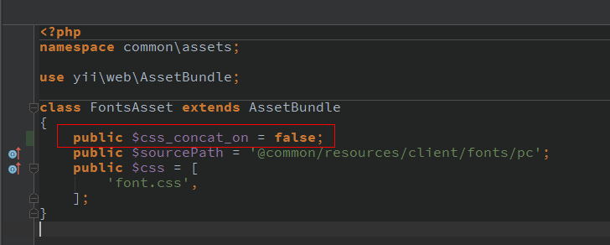
- 框架层对静态资源图片引用需做目录结构调整，引用方式统一封装，可考虑使用scss变量来实现 (后续持续优化考虑)

其他方案

Php实现Minify方法(待定)
Minify是用PHP5开发的php网页压缩应用，通过遵循一些Yahoo的优化规则来提高网站的性能。它会合并多个CSS或者JavaScript文件，移除一些不必要的空格和注释，进行gzip压缩，并且会设置浏览器的缓存头。Minify 在设计上和Yahoo的 Combo Handler Service 非常像,不过Minify可以合并任何你想要合并的JavaScript和CSS文件。一般情况下，网站速度的瓶颈都在前端，而最关键的就是资源的加载速度，但是大多数浏览器都有单个域名并发请求数限制，所以如果一个页面中存在很多的资源，比如CSS和JavaScript文件，那么明显会降低网站的加载速度，比较好处理方式就是把多个文件通过一个请求来访问，这样既不会影响之前的文件维护，又会减少资源的清楚数量，Minify就是为之而生。
特性：
合并多个CSS或JavaScript文件为一个文件，减少请求数量，并且进行minify处理
使用了多个开源的库，包括 JSMin.php ，Minify CSS，Minify HTML
服务端缓存（fils/APC/Memcache），可以避免不必要的重复处理
当浏览器存在资源的缓存，返回HTTP 304 Not Modified
多个文件合并时，自动生成URI
当开启服务端缓存的时候，在一般的服务器上Minify每秒可以处理几百个并发请求
根据请求头，开启Content-Encoding： gzip。在服务端缓存开启的情况下，Minify提供gzipped 文件速度比Apache’s mod_deflate模块要快

源码地址：https://github.com/mrclay/minify
此方案支持css相对位置引用图片，并能自动补全位置参数
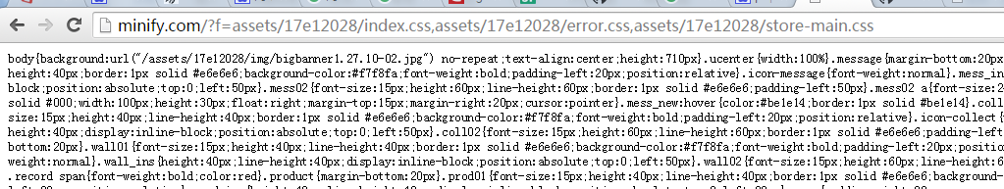
考虑到兼容nginx处理前端，apache处理后端的lnmpa架构，需考虑用nginx + php-fpm的形式来访问静态资源，从而实现动静分离并能达到压缩合并js、css请求的目标。

【参考网址】
http://www.scutephp.com/m/topic-id1.html
Minify JS及CSS压缩PHP类

http://www.ldisp.com/a/php/2013/2468.shtml
利用PHP-Minify提高前端性能

YUI Combo Handler
2008年7月YUI Team宣布在YAHOO！ CDN上对YUI JavaScript组件提供Combo Handler服务。Combo Handler是Yahoo！开发的一个Apache模块，它实现了开发人员简单方便地通过URL来合并JavaScript和CSS文件，从而大大减少文件请求数。比如在页面上使用YUI2的Rich Text Editor组件需要引入多个JavaScript文件，常用方式如下：

<script src="http://yui.yahooapis.com/2.8.0r4/build/yahoo-dom-event/yahoo-dom-event.js"></script>
<script src="http://yui.yahooapis.com/2.8.0r4/build/container/container_core-min.js"></script>
<script src="http://yui.yahooapis.com/2.8.0r4/build/menu/menu-min.js"></script>
<script src="http://yui.yahooapis.com/2.8.0r4/build/element/element-min.js"></script>
<script src="http://yui.yahooapis.com/2.8.0r4/build/button/button-min.js"></script>
<script src="http://yui.yahooapis.com/2.8.0r4/build/editor/editor-min.js"></script>

而使用Combo Handler服务之后，则上述的代码可以写为：

<script src="http://yui.yahooapis.com/combo?
2.8.0r4/build/yahoo-dom-event/yahoo-dom-event.js&
2.8.0r4/build/container/container_core-min.js&
2.8.0r4/build/menu/menu-min.js&
2.8.0r4/build/element/element-min.js&
2.8.0r4/build/button/button-min.js&
2.8.0r4/build/editor/editor-min.js"></script>

除了代码的可读性稍稍有一点点降低外，使用Combo Handler服务大大的降低了HTTP请求数，同时也减少了URL代码量，这对于Web性能优化来讲至关重要。所以，随后YUI从2.6.0开始，其核心组件YUI Loader内置了Combo Handling功能，即使用YUI Loader时，通过配置combine属性就可以把要加载的多个JavaScript或CSS文件按照使用Combo Handler服务的形式合并起来，这时只要静态文件的服务器支持Combo Handler就行了。在YUI中当combine配置为true时，CDN默认是使用Yahoo！ CDN（http://yui.yahooapis.com），所以没有任何问题。这正是YUI最迷人的地方之一。

遗憾的是http://yui.yahooapis.com在中国的速度并不佳，本来中国雅虎提供http://cn.yui.yahooapis.com/ ，但尚未提供Combo Handler服务，同时因种种原因，其更新在YUI 2.7.0之后就停滞了。更糟糕的是Yahoo！开发的支持Combo Handler的Apache模块虽然据传有计划开源，但至少现在依旧是私有技术，要使用就需要自己实现类似功能，所以国内类似技术的应用并不太多。

其他
【参考网址】
http://www.ttlsa.com/nginx/nginx-modules-concat/
nginx js、css多个请求合并为一个请求(concat模块)

http://my.oschina.net/conanxke/blog/519615?fromerr=hEZcIsxb
nginx-http-concat静态资源文件合并

https://www.nginx.com/resources/wiki/modules/concat/
Concat官方说明

http://lustlost.blog.51cto.com/2600869/1154566
使用Minify合并css和js减少http请求

https://github.com/mrclay/minify
Combines. minifies, and serves CSS or Javascript files

http://www.webdevs.cn/article/22.html
前端优化一：Combo Handler来合并CSS/JS文件

https://github.com/jayli/combo
一段做combo的php脚本

http://wlog.cn/performance/mergers-compression-javascript-css.html
在服务端合并和压缩JavaScript和CSS文件
一、YUI Combo Handler
二、Minify

https://github.com/rmrevin/yii2-minify-view
yii2实现js和css合并，生成一个新的合并后的文件,然后只引用新生成的文件
存在问题：我们框架的静态资源是按模块分散的，生成的新文件仍旧存在图片引用问题，

